KLASA V – WTOREK 5.05.2020 R.

Technika
Temat: Szkice techniczne - ćwiczenia. (podręcznik str.57).

- wyznaczanie osi symetrii narysowanych figur
- wykonujemy szkic techniczny przedmiotu z zachowaniem właściwej kolejności działań
Tekst strona 59
Ćwiczenie 5
Ćwiczenie: Wyznacz oś symetrii każdej z przedstawionych figur.

Ćwiczenie: Narysuj odręcznie trzy okręgi o różnych średnicach.
Ćwiczenie: Odwzoruj przedstawione kształty w formie szkiców.
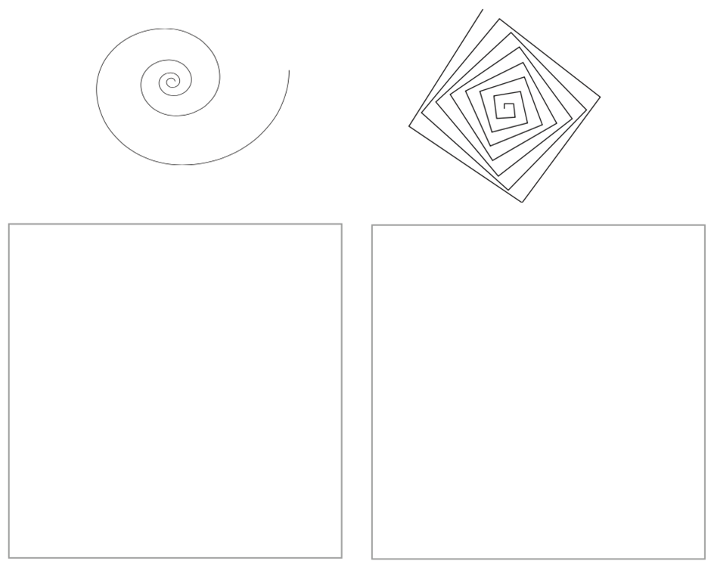
Praca domowa
Naszkicuj kształt kostki Rubika.

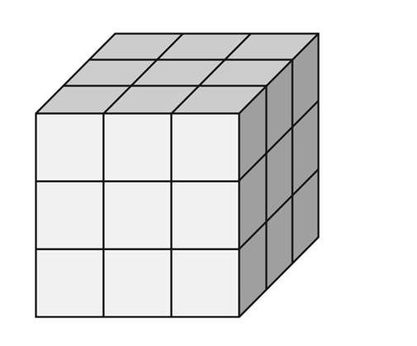
Wychowanie fizyczne
Temat: Doskonalenie umiejętności kształtowania siły mięśni brzucha.
Matematyka
Temat: Pole prostokąta i kwadratu.

Historia
Temat: Omówienie sprawdzianu. Zanim powstała Polska.

Język polski

Temat: Czynów wielkich dokonali i w mitach się zapisali. Podmiot i orzeczenie.
1. Przeczytaj wiadomości z podręcznika " Nauka o języku i ortografia" ze str. 105
2. Zapoznaj się z poleceniami : 1 i 2 ze str. 104, 3 ze str. 105 , 5 str.106
3. Praca domowa: ćwicz.4 str. 105
4. Dla chętnych: wybierz dwa ćwiczenia z zeszytu ćwiczeń i wykonaj je.

